情况通报

第8期

昆明市网格化综合监督指挥中心 2018.9.6

**8月份昆明市主城区网格化管理工作通报**

**第一部分 综合考核情况**

**第二部分 网格案件综合分析**

----网格案件总体情况

----重点案件情况

----督办案件情况

8月份昆明市主城区网格化管理工作情况通报如下：

一、综合考核情况

根据《昆明市人民政府办公厅关于印发昆明市主城区城市管理网格化工作考核实施方案的通知》（昆政办〔2017〕150号）要求，2018年8月份昆明市网格化综合监督指挥中心对主城五区、三个开发（度假）区城市管理网格化工作进行了考核。8月份城市管理网格化考核成绩五华区第一、盘龙区和西山区并列第二、经开区第三，具体情况如下：

|  |  |  |  |  |  |  |  |  |
| --- | --- | --- | --- | --- | --- | --- | --- | --- |
| **8月份主城区城管网格化考核成绩** | | | | | | | | |
| **区属** | **管理体制（9分）** | **监督机制（43分）** | **城市运行体系建设（10分）** | **考核体系（18分）** | **重点案件督办机制（20分）** | **附加分** | **总分** | **排名** |
| **五华区** | 9 | 40.47 | 0 | 18 | 19.99 | 1 | 88.46 | 1 |
| **盘龙区** | 9 | 40.42 | 0 | 18 | 19.97 | 0 | 87.39 | 2 |
| **西山区** | 9 | 40.44 | 0 | 18 | 19.95 | 0 | 87.39 | 2 |
| **经开区** | 9 | 40.38 | 0 | 18 | 19.95 | 0 | 87.33 | 3 |
| **度假区** | 9 | 40.42 | 0 | 18 | 19.90 | 0 | 87.32 | 4 |
| **官渡区** | 9 | 40.28 | 0 | 18 | 19.97 | 0 | 87.25 | 5 |
| **呈贡区** | 9 | 40.35 | 0 | 18 | 19.73 | 0 | 87.08 | 6 |

注：高新区社会事务移交，暂缓通报考核成绩。

二、网格案件综合分析

（一） 网格案件总体情况

**1.立结案情况**

8月份网格化管理系统共受理网格案件1051809 件，立案1040326件（环比上升4.57%），结案922188件，结案率88.64%。

**2.案件来源情况**

（1）8月份市级监督员上报网格案件立案39671件，占案件立案总量3.81%，结案15248件，结案率38.44%。

（2）8月份区级监督员上报网格案件立案999368件，占案件立案总量96.06%，结案906418件，结案率90.70%。

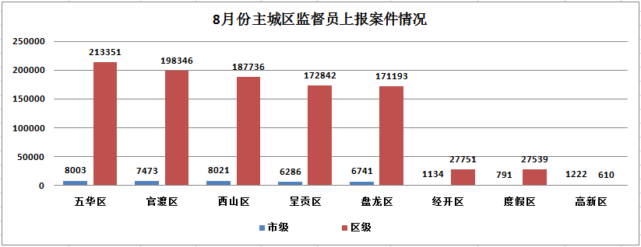

（3）案件其他来源

12319热线案件631件，结案224件，结案率35.50%；市长热线转办案件149件，结案50件，结案率33.56%；媒体曝光案件1件，结案0件，结案率0.00%；微信、微博等其他形式举报案件506件，结案248件，结案率49.01%。

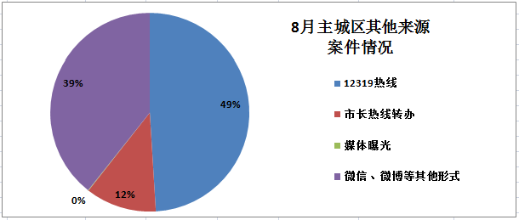 **3.案件量情况**

（1）事件类案件

网格案件量较高的小类为暴露垃圾和沿街晾挂，其中暴露垃圾占事件类案件总量的16.06%，沿街晾挂占事件类案件总量的11.52%。

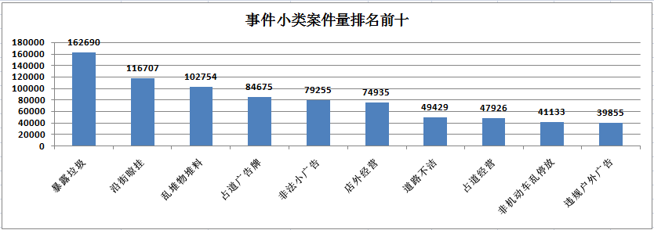

（2）部件类案件

网格案件量较多的小类为户外广告和通信交接箱，其中户外广告占部件类案件总量的9.75%，通信交接箱占部件类案件总量的9.24%。

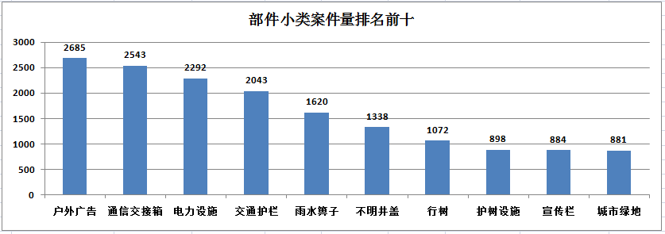

**4.案件处置结案情况**

（1）市级平台

8月份市级平台立案网格案件40958件，结案15770件，结案率38.50%。市级平台派遣至各区网格案件36422件，结案15438件，结案率42.39%，结案率前三为盘龙区、官渡区和呈贡区。

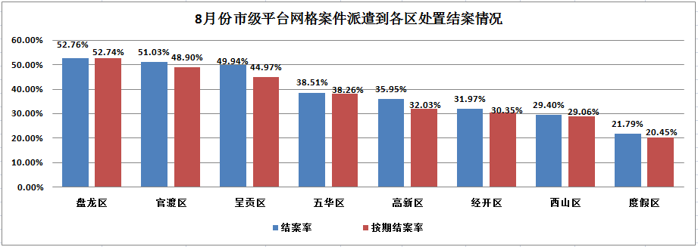

（2）区级平台

区级平台立案网格案件999368件，结案906418件，结案率90.70%。区级平台网格案件结案率前三为呈贡区、盘龙区和五华区。

|  |  |  |  |  |  |  |  |  |  |
| --- | --- | --- | --- | --- | --- | --- | --- | --- | --- |
| 8月 | | 立案数 | 派遣数 | 结案数 | 结案数 | | 未结案数 | 按期结案率 | 结案率 |
| 按期结案数 | 超期结案数 |
| 市级平台 | | 40958 | 36422 | 15770 | 15193 | 577 | 25188 | 37.09% | 38.50% |
| 区级平台 | 呈贡区 | 172842 | 174199 | 172081 | 162384 | 9697 | 761 | 93.95% | 99.56% |
| 盘龙区 | 171193 | 98025 | 169448 | 169116 | 332 | 1745 | 98.79% | 98.98% |
| 五华区 | 213351 | 215525 | 210232 | 209909 | 323 | 3119 | 98.39% | 98.54% |
| 经开区 | 27751 | 27804 | 27125 | 26990 | 135 | 626 | 97.26% | 97.74% |
| 官渡区 | 198346 | 109219 | 196805 | 192082 | 4723 | 1541 | 96.84% | 99.22% |
| 西山区 | 187736 | 183679 | 117869 | 115719 | 2150 | 69867 | 61.64% | 62.78% |
| 度假区 | 27539 | 27848 | 12595 | 11751 | 844 | 14944 | 42.67% | 45.74% |
| 高新区 | 610 | 654 | 263 | 259 | 4 | 347 | 42.46% | 43.11% |
| 合计 | | 1040326 | 873375 | 922188 | 903403 | 18785 | 118138 | 86.84% | 88.64% |

（3）部分案件类别结案情况

①占道广告牌。8月份占道广告牌问题共立案84537件，结案76037件，结案率89.95%，结案率最高呈贡区，最低的是度假区。各区案件处置情况如下图:

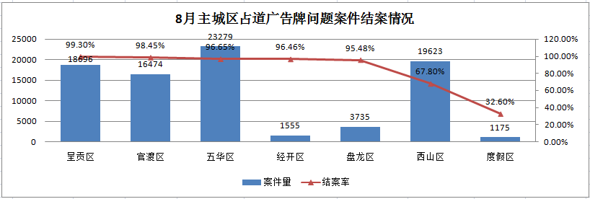

②违规户外广告。8月份违规户外广告问题共立案39703件，结案29049件，结案率73.17%，结案率最高是呈贡区，最低的是度假区。各区案件处置情况如下图:

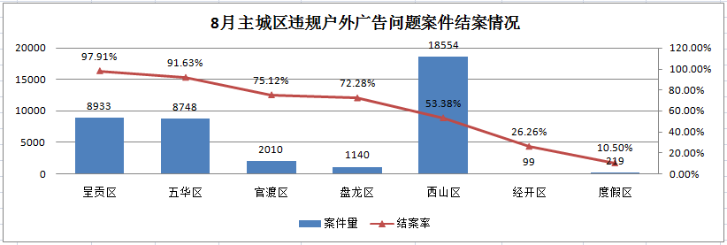

③店外经营。8月份店外经营问题共立案74885件，结案64552件，结案率86.24%，结案率最高的是官渡区，最低的是度假区。各区案件处置情况如下图:

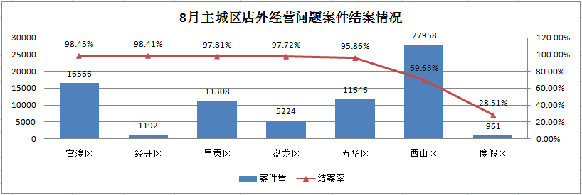

④占道经营。8月份占道经营问题共立案47647件，结案42059件，结案率88.22%，结案率最高的是盘龙区，最低的是度假区。各区案件处置情况如下图:

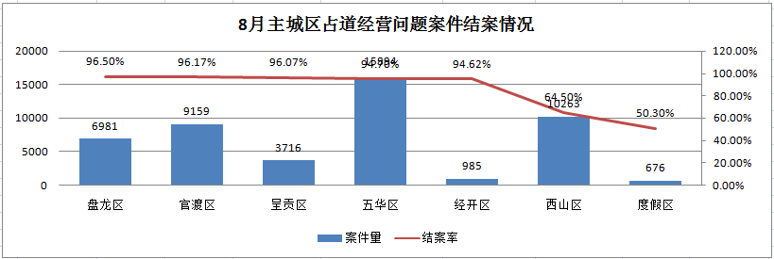

（二）重点案件情况

**1.环境监管类重点案件**

8月份环境监管类问题共立案50076件（加权案件638475件），占网格案件总量的4.81%,结案47335件，结案率94.53%，区级监督员案件漏报率为1.86%。漏报率较高的区为盘龙区和官渡区，盘龙区市级监督员上报加权案件772件，区级监督员上报加权案件29843件，区级监督员漏报率2.52%；官渡区市级监督员上报加权案件5217件，区级监督员上报加权案件220599件，区级监督员漏报率2.31%。

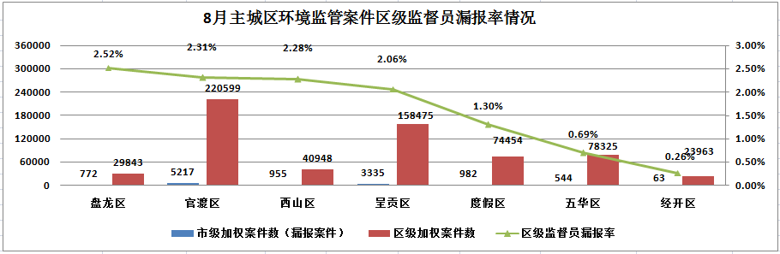

（1）滇池水污染问题

滇池水污染问题部事件类别共41小类，8月份滇池水污染问题共立案39336件，占网格案件立案总量3.78%，结案39115件，结案率99.44%。案件量较高的两类为违法钓鱼和河道垃圾，违法钓鱼案件量为21683件，结案21633件，结案率99.77%；河道垃圾案件量为12452件，结案12430件，结案率99.82%。

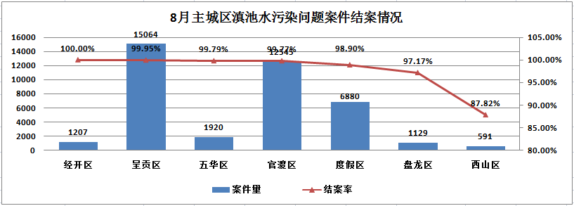

（2）大气污染问题

大气污染问题部事件类别共8小类，8月份大气污染问题共立案10740件，占网格案件立案总量1.03%，结案8220件，结案率76.54%。案件量较高的两类为露天烧烤和油烟污染，露天烧烤案件量为5537件，结案5223件，结案率94.33%；油烟污染案件量为3466件，结案1512件，结案率43.62%。

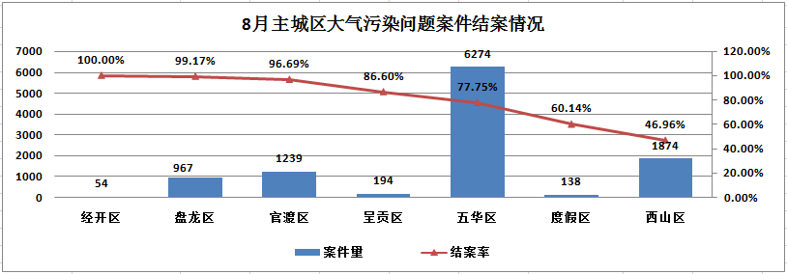

**2.违法违规建筑重点案件**

8月份疑似违法违规建筑类案件立案5280件（加权案件424200件），占网格案件总量0.51%，结案3876件，结案率73.41%，区级监督员案件漏报率为4.65%。漏报率较高的区为度假区和五华区，度假区市级监督员上报加权案件380件，区级监督员上报加权案件2380件，区级监督员漏报率13.77%；五华区市级监督员上报加权案件3840件，区级监督员上报加权案件54220件，区级监督员漏报率6.61%。

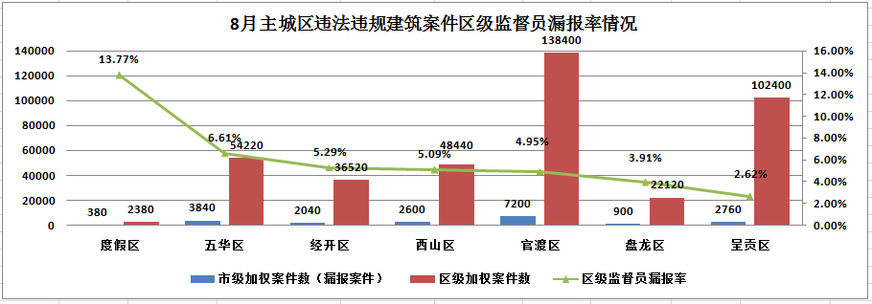

**3.市容环境重点案件**

8月份市容环境类重点问题共立案68009件（加权案件数995057件），占网格案件总量的6.54%,结案67270件，结案率98.91%，区级监督员案件漏报率为2.04%。漏报率较高的区为五华区和呈贡区，五华区市级监督员上报加权案件2500件，区级监督员上报加权案件43837件，区级监督员漏报率5.40%；呈贡区市级监督员上报加权案件5660件，区级监督员上报加权案件176500件，区级监督员漏报率3.11%。

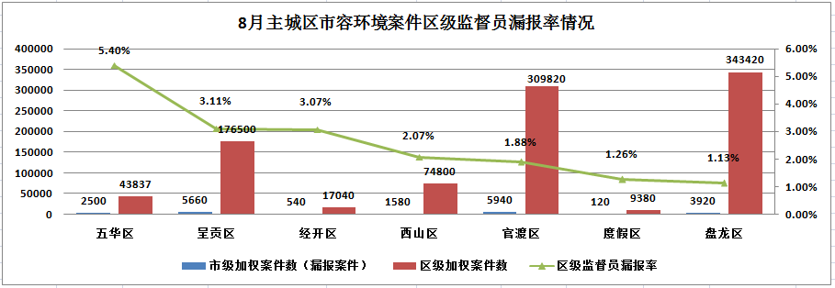

（1）暴露垃圾重点问题

8月份暴露垃圾类案件立案67092件，占网格案件总量6.45%，结案66424件，结案率99.00%。

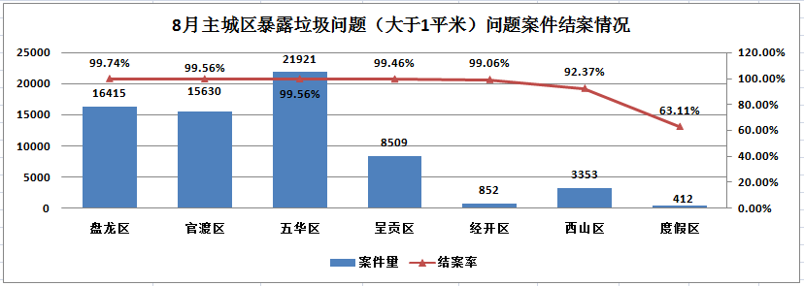

（2）积存垃圾渣土重点问题

8月份积存垃圾渣土类案件立案917件，占网格案件总量0.09%，结案846件，结案率92.26%。

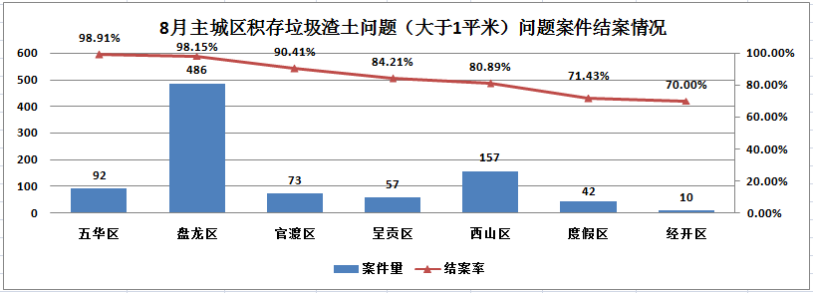

（三）督办案件情况

8月份市网格中心共督办案件101213件，占网格案件总量的9.73%,结案100968件，结案率99.76%。其中乱堆物堆料案件量35420件，占督办总量的35.03%；滇池水环境治理案件量30475件，占督办总量的30.11%；暴露垃圾案件量27116件，占督办总量的26.79%。

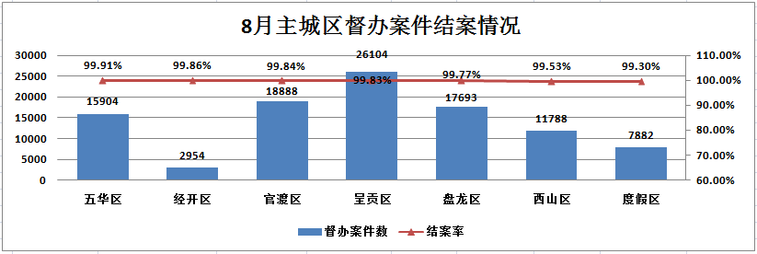

抄送：主城五区党委、政府，三个国家级开发（度假）党工

委、管委会

昆明市网格化综合监督指挥中心 2018年9月6日印